Verabschiedung des Sonntags

A Der Sonntag liegt hinter uns, die Woche vor uns.
Mit Gott haben wir den Sonntag begonnen, mit Gott gehen wir in die neue Woche.
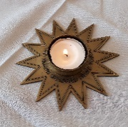
Für jeden Tag der Woche nehmen wir Licht mit.
Kerze entzünden

B Lasst uns erinnern und festhalten, was uns mit dem Ruhetag geschenkt
wurde.
Lesung 2. Mose 23, 12
Sechs Tage sollst du deine Arbeit tun;
Aber am siebenten Tag sollst du ruhen,
auf dass dein Rind und dein Esel sich ausruhen
und deiner Sklavin Sohn und der Fremdling sich erquicken.

Nach sechs Tagen Alltag – der Sonntag als Unterbrechung,
ein Tag mit besonderem Blick auf unseren Herrn.

A Mit Wein haben wir den Sonntag begrüßt.
Mit dem Wein der Freude verabschieden wir ihn. Wein teilen

B Wir schauen uns das Geschenk des Sonntags nochmals an
und nehmen seinen Duft mit in die Woche.
(Mögliche Düfte: Kardamom, Zimt, Koriander, Nelken …)
Duftschale weiter reichen
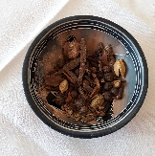
Ich nehme mit …

Ich nehme mit …

Ich nehme mit den Spruch der Woche:

A Die Freude geht mit. Weinbecher leeren

Lied
Christus, dein Licht, verklärt unsre Schatten. Lasse nicht zu, dass das Dunkel zu uns spricht.
Christus, dein Licht erstrahlt auf der Erde und du sagst uns: Auch ihr seid das Licht!

B Das Licht der Welt, Jesus Christus, geht IN UNS mit.
Kerze auspusten
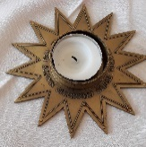

A So segne uns Gott der Ewige und Barmherzige,
der Vater, der Sohn und der Heilige Geist. Amen

A. und I. M. Piontek

